为健全研究生培养机制，提高我院研究生的培养质量，推动研究生系统掌握马克思主义基本原理、基本观点和方法论，提升研究生的科研水平和教学能力，学院特制规定:

研究生必读文献目录分为三部分，分别为博士研究生必
读文献（马克思主义理论一级学科）、硕士研究生必读文献（马克思主义理论一级学科）以及教育学类硕士研究生必读文献。学院将在研究生中期考核时聘请校外马克思主义理论专家对研究生进行面对面考核，只有通过考核者方可进入后续培养环节。
本规定自 2019 级硕士研究生和 2019 级博士研究生开始执行。

研究生必读文献

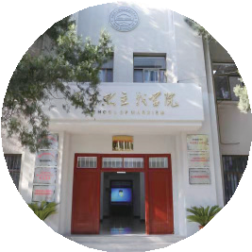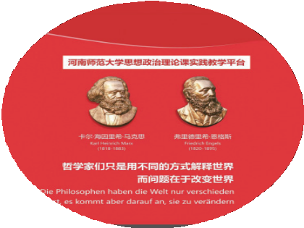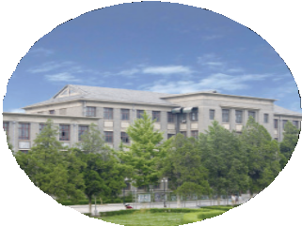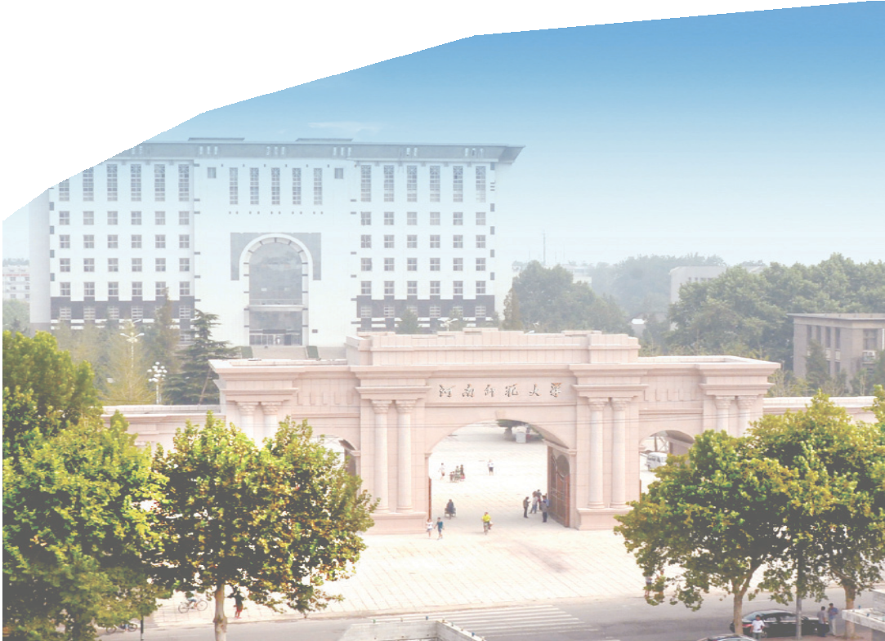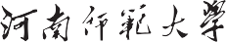

马克思主义学院二〇二〇年一月

马克思主义学院

一、博士研究生必读文献
（马克思主义理论一级学科）
1. 马克思 恩格斯：《共产党宣言》（含7篇序言）

2. 马克思：《1848年至1850年的法兰西阶级斗争》
3. 马克思：《<黑格尔法哲学批判>导言》

4. 马克思 恩格斯:《德意志意识形态》（费尔巴哈章）
5. 马克思:《哥达纲领批判》

6. 马克思:《1844年经济学哲学手稿》
7. 马克思:《关于费尔巴哈的提纲》

8. 马克思:《<政治经济学批判>序言》
9. 马克思:《哲学的贫困》

10. 马克思:《路易˙波拿巴的雾月十八日》
11. 马克思 恩格斯：《神圣家族》

12. 马克思：《法兰西内战》
13. 恩格斯:《路德维希·费尔巴哈和德国古典哲学的终结》

14. 恩格斯:《社会主义从空想到科学的发展》
15. 恩格斯:《家庭、私有制和国家的起源》

16. 恩格斯:《反杜林论》
17. 列宁:《马克思主义的三个来源和三个组成部分》

18. 列宁:《马克思学说的历史命运》
19. 列宁:《唯物主义和经验批判主义》

20. 列宁《帝国主义论》
21. 列宁：《给代表大会的信》

22. 列宁：《怎么办？》
23. 列宁:《国家与革命》

24. 毛泽东：《星星之火，可以燎原》
25. 毛泽东:《实践论》

26. 毛泽东:《矛盾论》
27. 毛泽东：《在延安文艺座谈会上的讲话》

28. 毛泽东:《新民主主义论》
29. 毛泽东:《反对本本主义》

30. 毛泽东：《论联合政府》
31. 毛泽东：《论十大关系》

32. 毛泽东：《关于正确处理人民内部矛盾的问题》
33. 邓小平：《解放思想，实事求是，团结一致向前看》

34. 邓小平:《党和国家领导制度的改革》
35. 邓小平:《改革是中国发展生产力的必由之路》

36. 邓小平:《在武昌、深圳、珠海、上海等地的谈话要点》
37. 江泽民:《在庆祝中国共产党成立 80 周年大会上的讲话》
38. 江泽民：《全面建设小康社会，开创中国特色社会主义事业新局面》
（中共十六大报告）
39. 胡锦涛：《高举中国特色社会主义伟大旗帜，为夺取全面建设小康社会新胜利而奋斗》（中共十七大报告）

40. 胡锦涛:《坚定不移沿着中国特色社会主义道路前进 为全面建成小康社会而奋斗》（中共十八大报告）
41. 习近平：《决胜全面建成小康社会 夺取新时代中国特色社会主义伟大胜利》（中共十九大报告）
42. 习近平:《在纪念马克思诞辰200周年大会上的讲话》
43. 习近平:《在庆祝改革开放40周年大会上的讲话》

44. 中国共产党中央委员会 :《关于若干历史问题的决议》和《关于建国以来党的若干历史问题的决议》
45.十八大以来中央全会决议和党的重要文献
二、硕士研究生必读文献
（马克思主义理论一级学科）
1. 马克思 恩格斯：《共产党宣言》（含7篇序言）
2. 马克思：《1848年至1850年的法兰西阶级斗争》
3. 马克思：《<黑格尔法哲学批判>导言》

4. 马克思 恩格斯：《德意志意识形态》（费尔巴哈章）
5. 马克思：《1844年经济学哲学手稿》
6. 马克思：《关于费尔巴哈的提纲》
7. 马克思：《哲学的贫困》
8. 马克思：《路易˙波拿巴的雾月十八日》
9. 恩格斯：《路德维希·费尔巴哈和德国古典哲学的终结》

10. 恩格斯：《家庭、私有制和国家的起源》
11. 恩格斯：《反杜林论》
12. 列宁：《马克思主义的三个来源和三个组成部分》
13. 列宁：《马克思学说的历史命运》
14. 列宁：《唯物主义和经验批判主义》
15. 列宁：《国家与革命》
16. 列宁：《怎么办？》
17. 毛泽东：《星星之火，可以燎原》
18. 毛泽东：《新民主主义论》
19. 毛泽东：《在延安文艺座谈会上的讲话》
20. 毛泽东：《论十大关系》
21. 毛泽东：《关于正确处理人民内部矛盾的问题》

22. 邓小平：《解放思想，实事求是，团结一致向前看》
23. 邓小平：《改革是中国发展生产力的必由之路》
24. 邓小平：《在武昌、深圳、珠海、上海等地的谈话要点》
25. 江泽民：《在庆祝中国共产党成立 80 周年大会上的讲话》

26. 胡锦涛：《高举中国特色社会主义伟大旗帜，为夺取全面建设小康社会新胜利而奋斗》（中共十七大报告）
27. 习近平：《在纪念马克思诞辰200周年大会上的讲话》
28. 习近平：《在庆祝改革开放40周年大会上的讲话》
29. 胡锦涛:《坚定不移沿着中国特色社会主义道路前进 为全面建成小康社会而奋斗》（中共十八大报告）

30. 习近平:《决胜全面建成小康社会 夺取新时代中国特色社会主义伟大胜利》（中共十九大报告）
31. 中国共产党中央委员会 :《关于若干历史问题的决议》和《关于建国以来党的若干历史问题的决议》
32. 十八大以来中央全会决议和党的重要文献
三、硕士研究生必读文献
（教育学类）
适用于课程与教学论（思政教学论）、学科教学（思政）、 少年儿童组织与思想意识教育
1. 马克思 恩格斯：《共产党宣言》（含7篇序言）
2. 马克思 恩格斯：《德意志意识形态》（费尔巴哈章）
3. 马克思：《关于费尔巴哈的提纲》

4. 恩格斯：《路德维希·费尔巴哈和德国古典哲学的终结》
5. 恩格斯：《社会主义从空想到科学的发展》
6. 列宁：《国家与革命》
7. 列宁：《马克思主义的三个来源和三个组成部分》
8. 列宁：《马克思学说的历史命运》
9. 列宁：《怎么办？》
10. 毛泽东：《星星之火，可以燎原》
11. 毛泽东：《新民主主义论》
12. 毛泽东：《在延安文艺座谈会上的讲话》
13. 毛泽东：《论十大关系》
14. 毛泽东：《关于正确处理人民内部矛盾的问题》
15. 邓小平：《解放思想，实事求是，团结一致向前看》
16. 邓小平：《在武昌、深圳、珠海、上海等地的谈话要点》
17. 习近平：在全国教育大会上的讲话（2018.9.10）
18. 柏拉图：《理想国》
19. 《大学》《学记》《论语》等古代教育典籍
20. 捷克-夸美纽斯：《大教学论》
21. 美国-杜威：《民主主义与教育》
22. 苏联-凯洛夫：《教育学》
23. 陶行知：《教育的真谛》
24. 苏霍姆林斯基：《给教师的100条建议》
25. 陈立思：《比较思想政治教育》
26. 王树荫：《中国共产党思想政治教育史》
27. 张耀灿等：《现代思想政治教育学》
28. 改革开放以来中国共产党历次全国代表大会报告
29. 十八大以来中央全会决议和党的重要文献
30.《少先队重要文件汇编》（2018年版）

马克思主义学院

